远征画图软件
图文操作教程
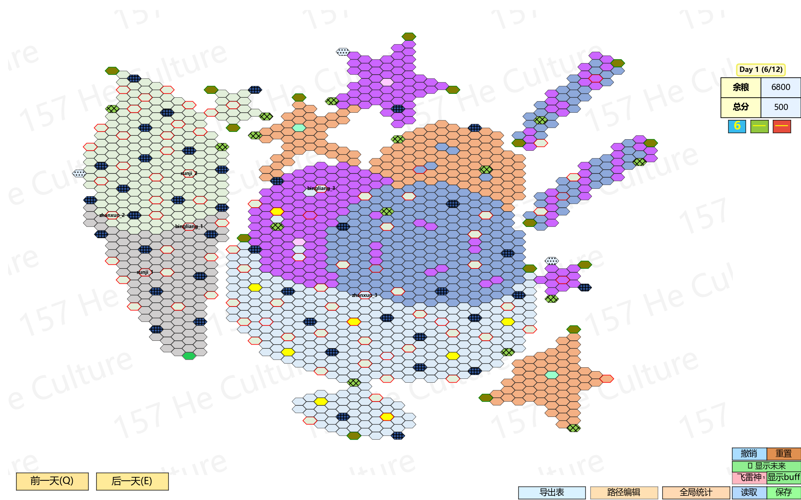
本教程使用软件真实截图，逐步演示：画路线、增加/切换队伍、跳步、切换日期、使用飞雷神、保存与读取存档、查看全局统计、导出Excel表。

一、界面总览
打开软件后（hex_pathfinding_demo.exe 或 python hex_pathfinding_demo.py），会看到如下界面：

图1 — 软件主界面（Day 1，仅一队）

界面分区说明
- 左侧地图区：整张远征地图，六边形地块拼成，用鼠标在此区域画路线、缩放（滚轮）、平移（右键拖动）。
- 右上角"Day X（日期）"黄色徽章：显示当前查看的天数，点击可弹出日期选择窗口，快速跳转到任意一天。
- "余粮 / 总分"表：显示当前累计消耗后剩余的粮草，以及队伍已获得的总分（奖励）。
- T1 / T2 / T3 三个彩色方块按钮：蓝=一队，绿=二队，红=三队。方块内的数字是该队当天剩余的步数（未创建的队伍显示"—"）。点击这三个按钮可以创建队伍、切换队伍或"跳步"（见下文）。
- 右侧按钮列：撤销、重置、飞雷神、显示未来、显示buff。
- 底部按钮列：前一天(Q)、后一天(E)、导出表、路径编辑、全局统计、读取、保存。
提示：软件界面全部为中文，且大部分操作都有对应的键盘快捷键，见本教程末尾的"按钮与快捷键速查表"。

二、如何画路线
队伍的起点固定在地图上标记为"ST"的地块（图中蓝色菱形标记处）。放大出发点附近，可以看清楚地块细节：
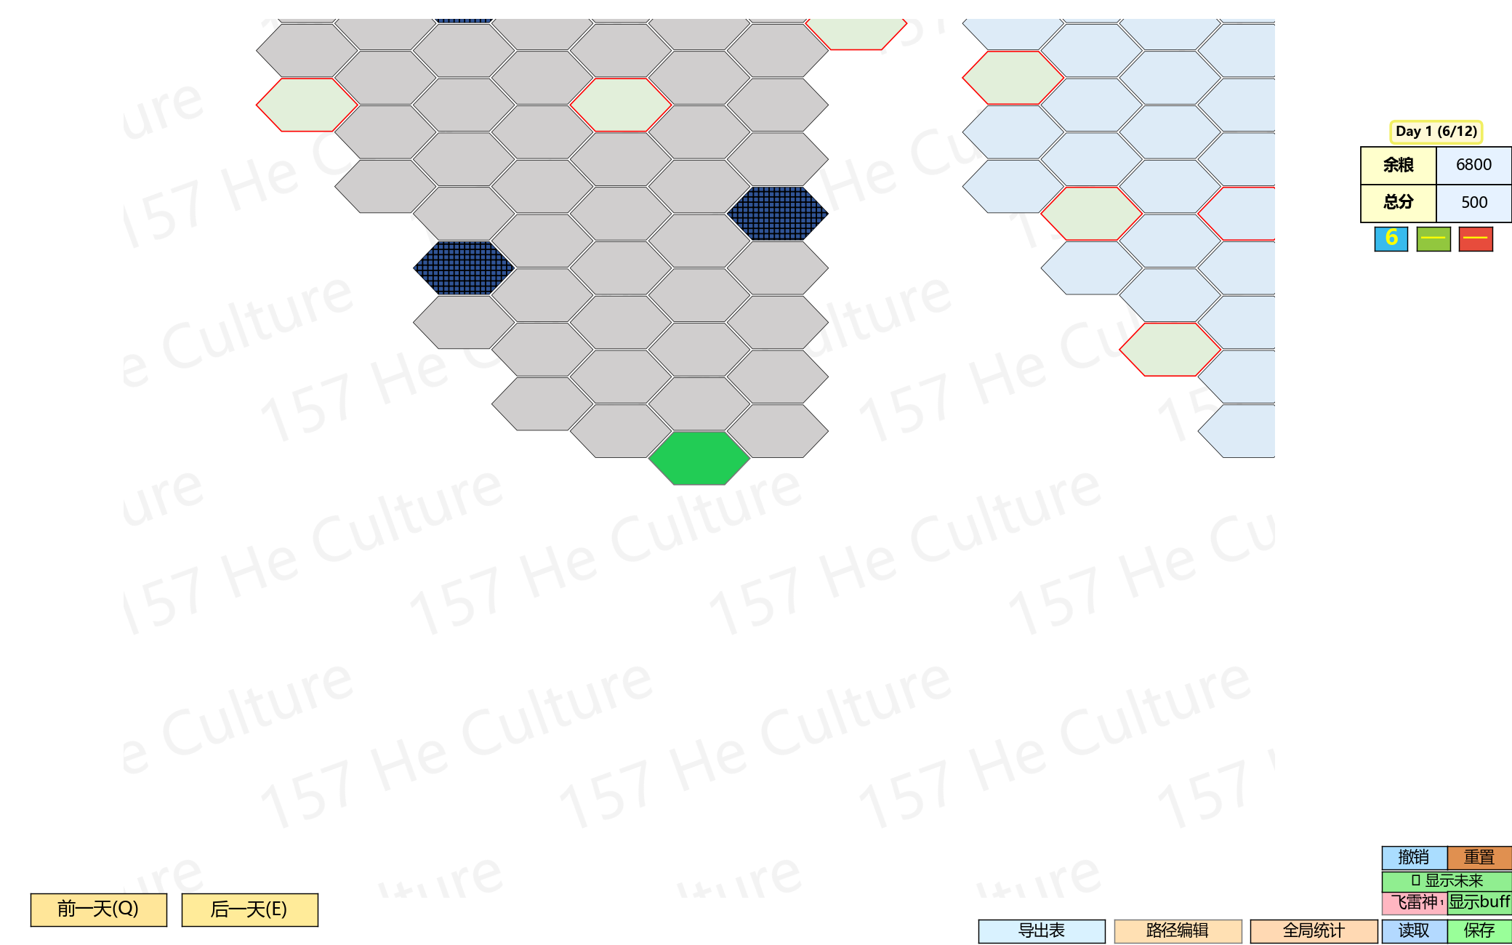
图2 — 出发点局部放大

操作步骤
- 将鼠标移动到目标地块上方，停留约 0.5 秒，软件会自动用 A* 寻路算法计算一条最短路径，并显示半透明虚线预览（同时可预估这段路径要花费的粮草/步数）。
- 确认无误后，在目标地块上单击左键，软件正式画出实线路径，并从"余粮"和该队"剩余步数"中扣除相应消耗。
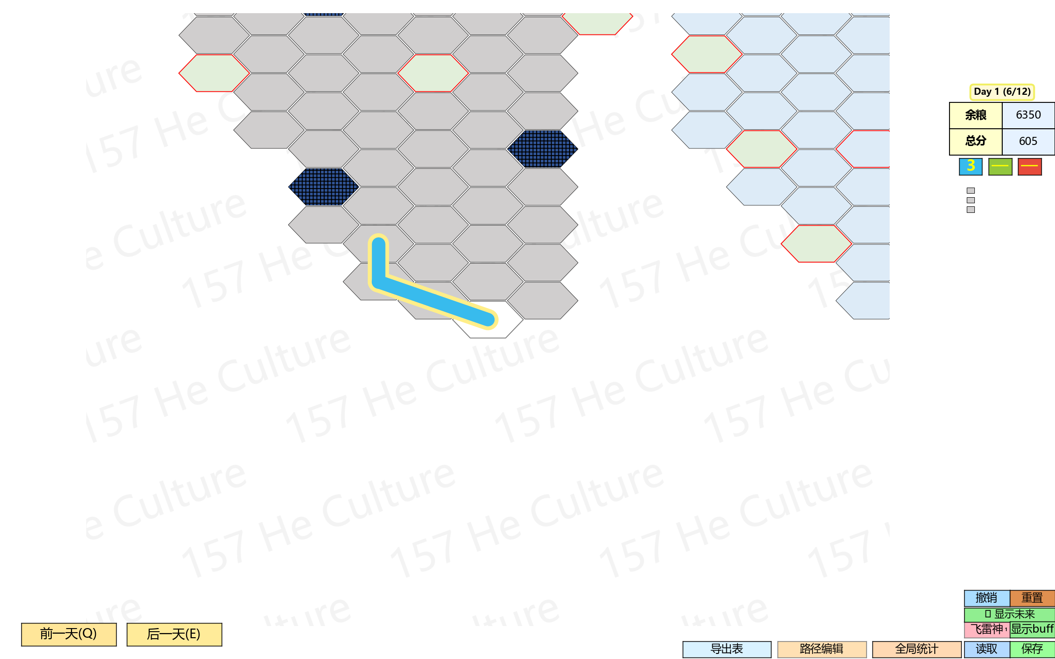
图3 — 点击后自动寻路画出实线路径（余粮由 6800 变为 6350）
注意事项：
- 每次点击最多能画 18 个地块的路径（超出会被软件拒绝）。
- 如果本次移动所需的粮草或步数超过当天剩余额度，按快捷键E进入下一天再做行动。
- 右键拖动可以平移地图，滚轮可以缩放，方便在大地图上找到目标地块。
- 点击"撤销"按钮可以撤回最近一次画的路径；"重置"会清空所有队伍，回到初始状态（会弹出二次确认）。

三、增加队伍 与 切换队伍
软件最多支持 3 支队伍（T1 / T2 / T3）。一队（T1）在软件启动时就已存在；二队、三队需要手动创建，且最多只能有这三支。

1. 增加队伍
当 T2 或 T3 按钮显示"—"（代表尚未创建）时，点击该按钮即可创建对应的队伍——新队伍会诞生在"当前激活队伍所在的位置"，并自动成为新的激活队伍。
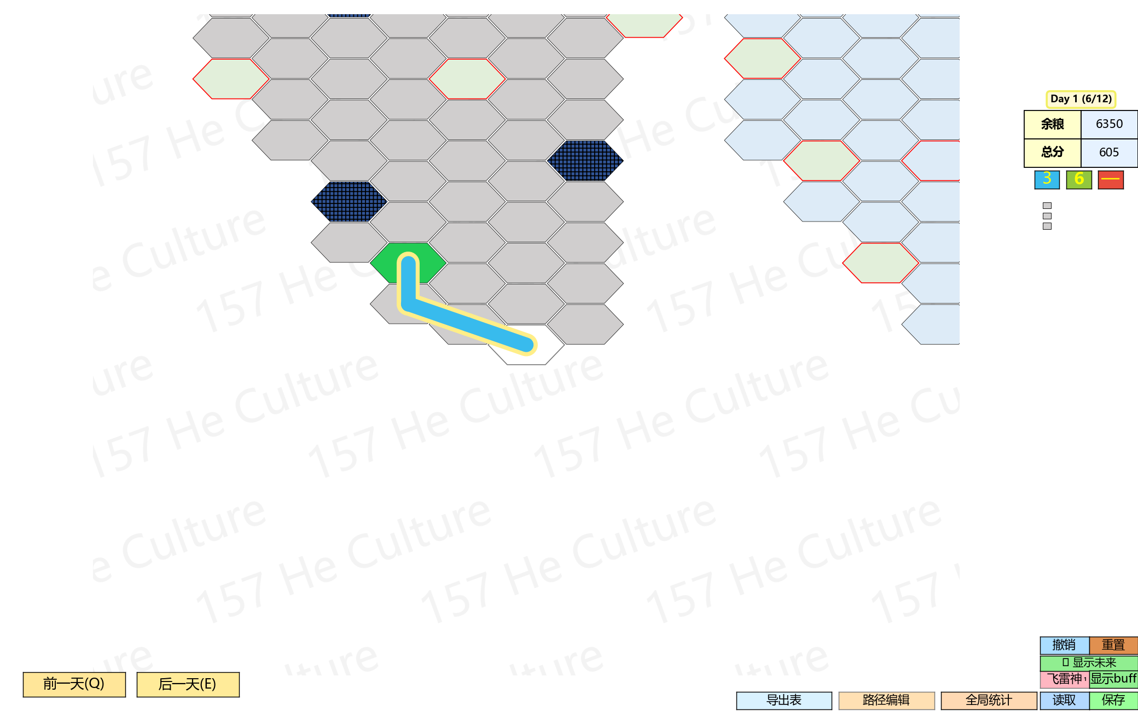
图4 — 点击 T2 按钮，二队在一队当前位置诞生（绿色菱形）
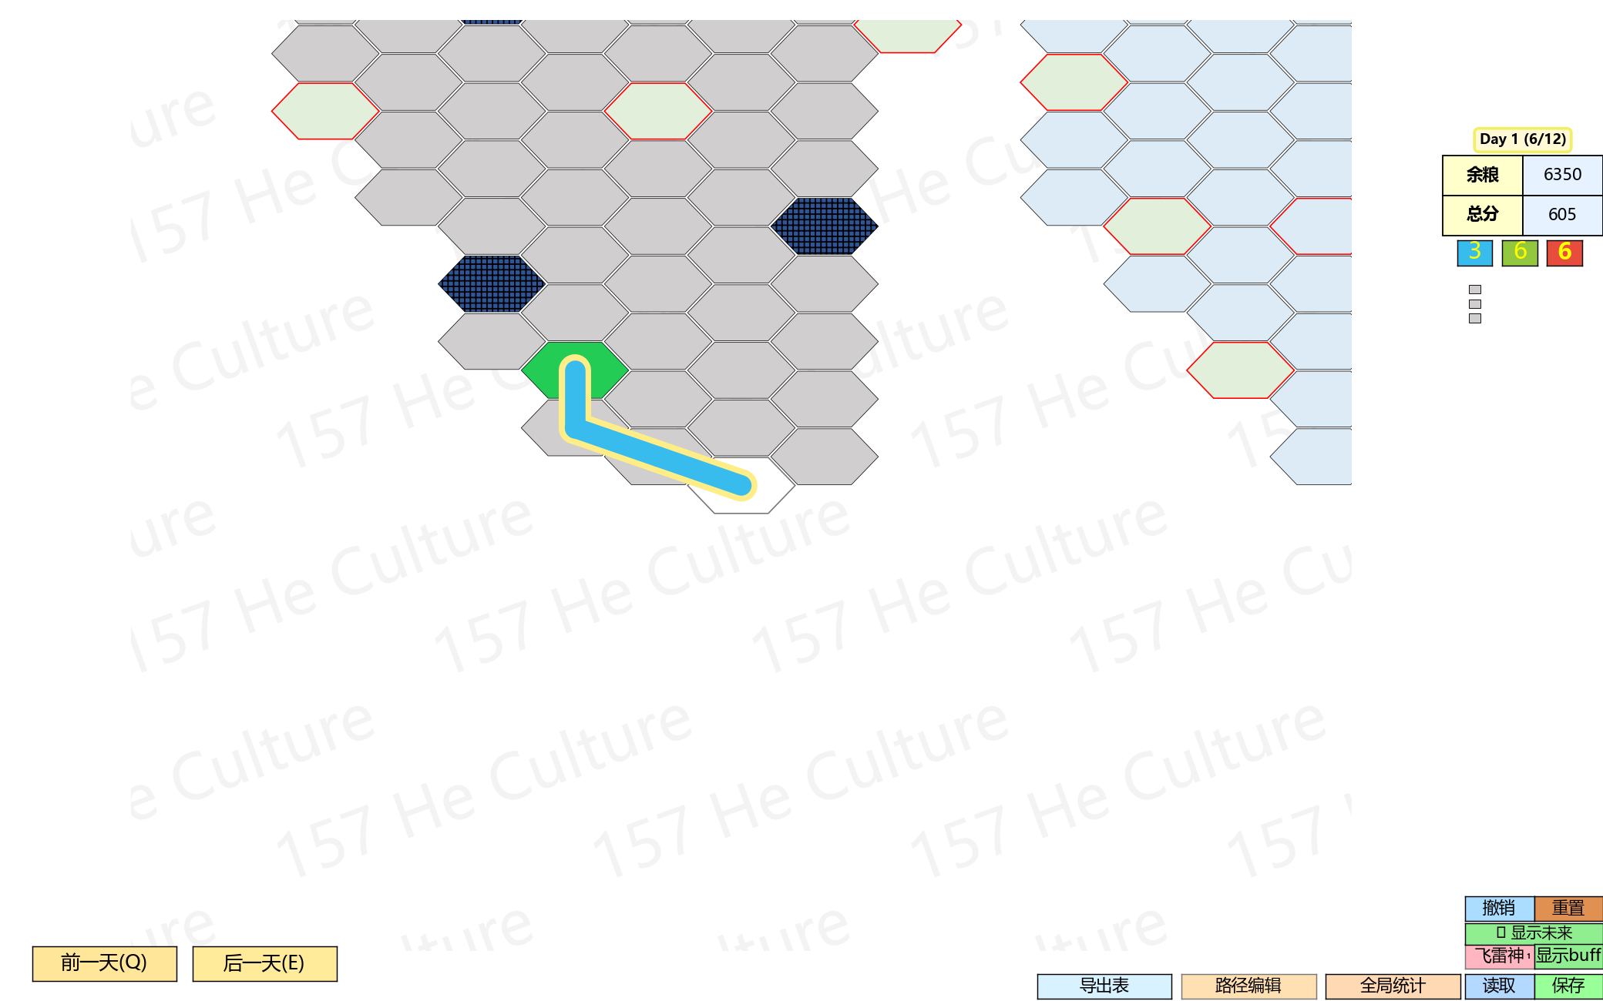
图5 — 再点击 T3 按钮，三队诞生（红色菱形）
三支队伍各自继续画一段路线后，地图上会同时出现三种颜色的路径：
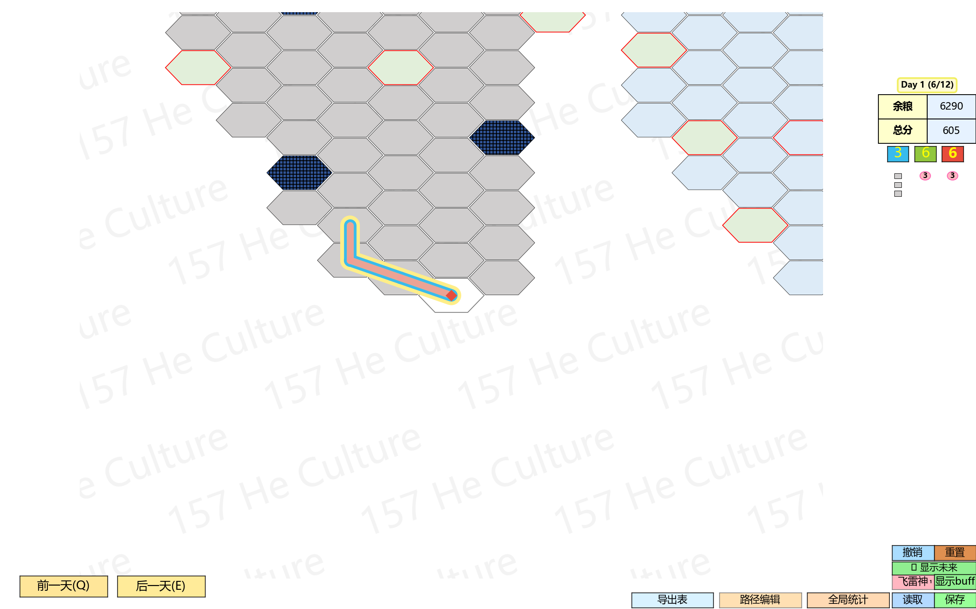
图6 — 一队（蓝）、二队（绿）、三队（红）三条路径同框

2. 切换队伍
队伍创建后，点击某支队伍已存在的按钮（或按键盘数字键 1 / 2 / 3）即可把该队切换为当前激活队伍，之后的点击画路线操作都会作用在这支队伍身上。
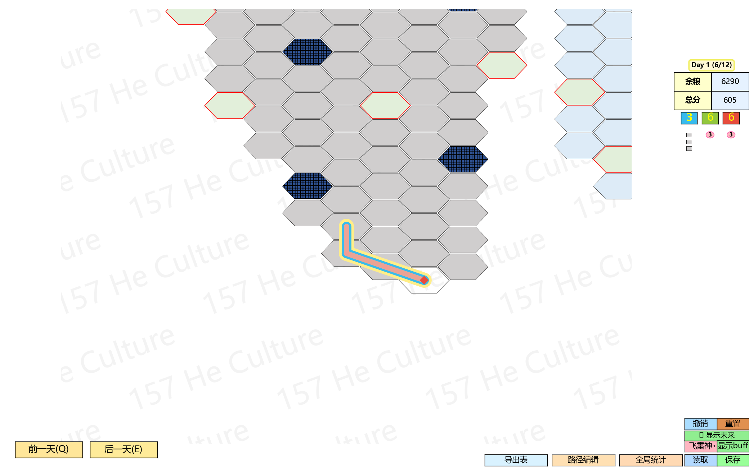
图7 — 从三队切换回一队（状态栏提示"Switched to Team 1"）
提示：三个方块按钮上的数字实时显示对应队伍在当前查看日期还剩多少步数，可以据此判断哪支队伍还能继续行动。

四、如何跳步
"跳步"是指：再次点击当前已激活队伍自己的按钮（或在 0.4 秒内对同一队伍按钮完成"二次点击/双击"），软件会把日期视图直接跳转到"该队最后一次行动日 + 1"，方便快速跳过该队已经无事可做的天数，直接进入它下一次可以继续行动的一天，而不会影响地图上其他队伍的路径记录。
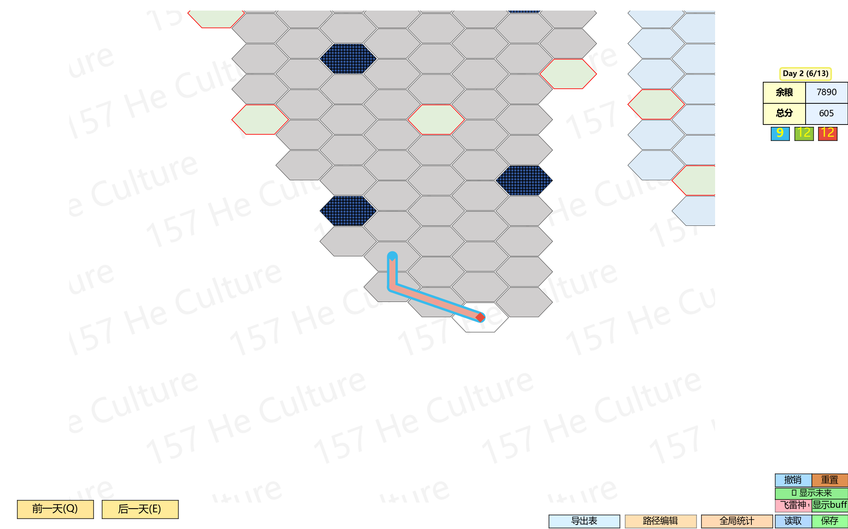
图8 — 再次点击已激活的 T1 按钮，日期从 Day 1 跳到 Day 2（状态栏提示"jumped to Day 2"）
小技巧：如果只是想切换到另一支已存在的队伍，单击一次即可；只有点在"当前已激活"的那支队伍按钮上，才会触发跳步。

五、如何切换日期
地图左下角的"前一天(Q)"和"后一天(E)"两个按钮用于手动前进/后退查看的天数（也可以直接点击右上角的"Day X"日期徽章弹出日期选择窗口，一步跳到任意天）。
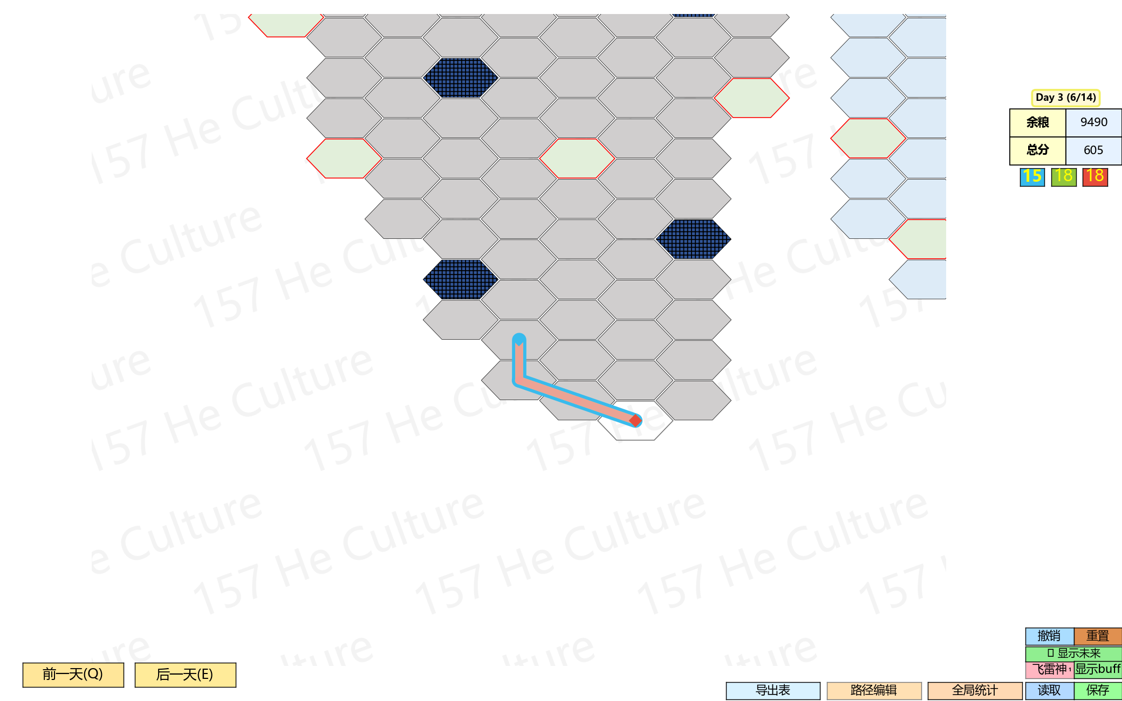
图9 — 点击"后一天(E)"，Day 1 → Day 3（本例中因为之前已跳过一次步，故从 Day2 前进到 Day3）；余粮随天数自动增加

图10 — 点击"前一天(Q)"，日期后退
资源规则：
- 第 1 天初始有 6800 粮草、6 步；此后每天 +1600 粮草、+6 步（步数上限累计到 18 步）。
- 当天没用完的粮草和步数会自动结转到下一天。
- 如果查看的日期早于某支队伍最后一次行动的日期，该队伍在这个日期视图下会被锁定，无法继续画路线（需要前进到对应天数才能继续操作）。

六、如何使用飞雷神
"飞雷神"是全队共用的瞬间移动技能：使用后不计步数，只收取落地地块本身的挑战消耗，可以让队伍越过很远的距离直接抵达目标地块。

使用步骤
- 点击右侧的"飞雷神"按钮进入待选目标状态：按钮边框会闪烁粉色，状态栏提示"选择飞雷神目的地"。

图11 — 点击"飞雷神"后进入待选目标状态
- 在地图上点击任意可通行的目标地块，队伍立即瞬移过去；两点之间不会画出普通路径连线（因为是瞬移，不是走过去的）。
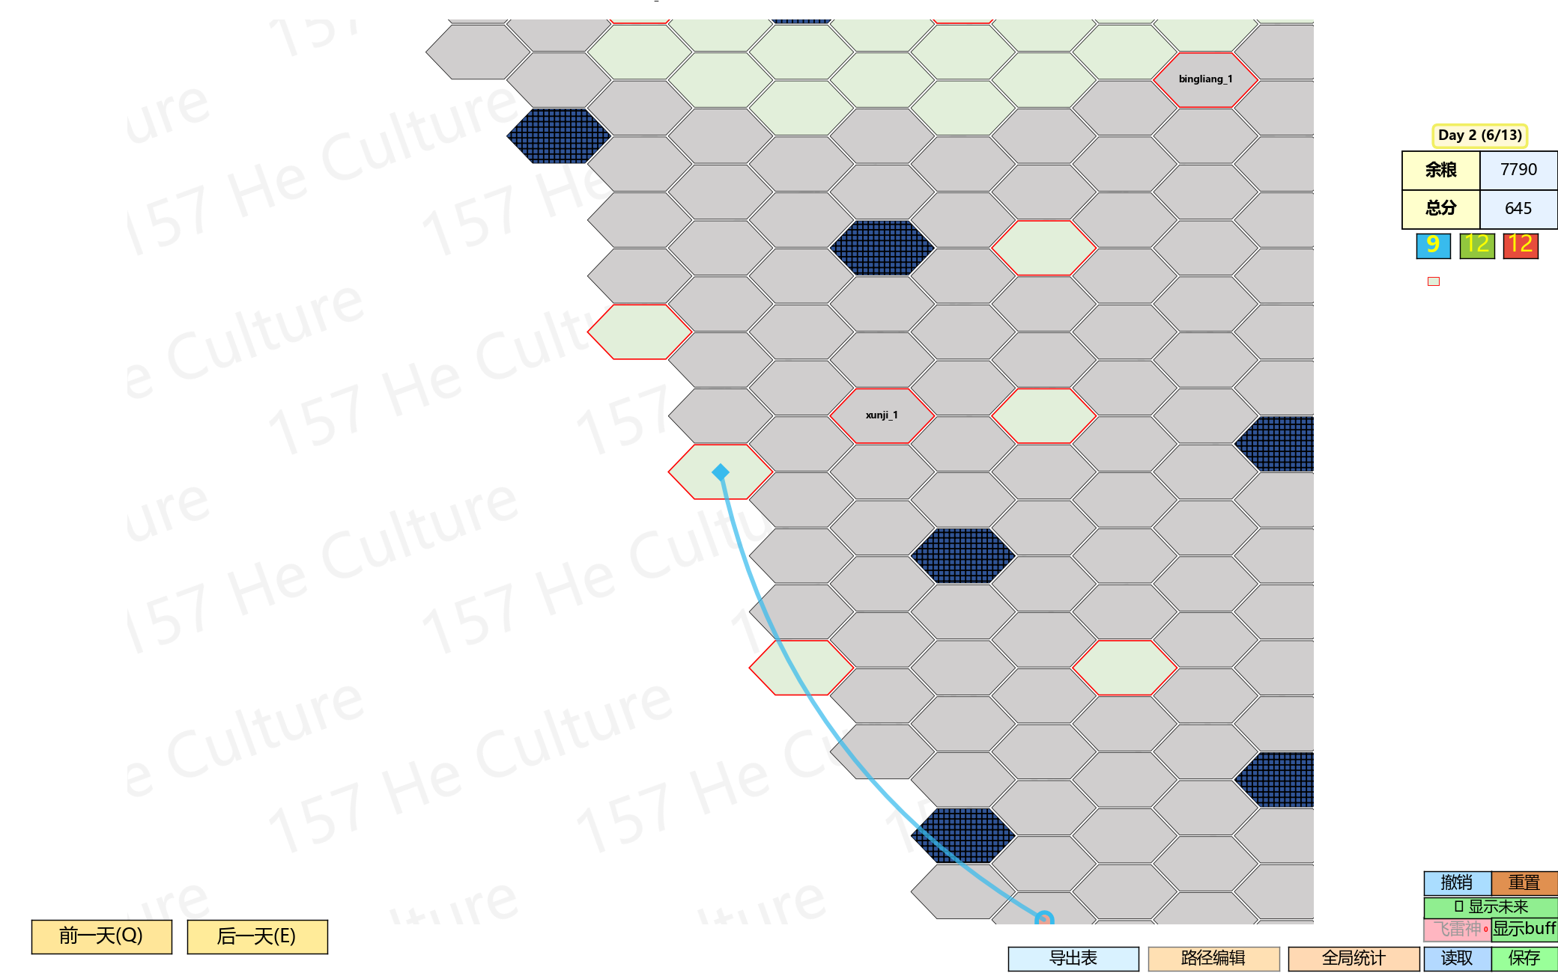
图12 — 点击远处目标地块后，一队瞬间移动到新位置（原路径与新位置之间以虚线示意，不计入步数）
注意事项：
- 飞雷神次数是全队共用的一项资源，初始只有 1 次；地图上占领"大boss"地块可以增加使用次数。
- 已进入待选目标状态后，再次点击"飞雷神"按钮可以取消，不会消耗次数。
- 飞到的目标如果正好是传送门格子，飞雷神抵达传送门不计入"跳步"次数（普通首次踩传送门=5跳，重复使用=1跳）。

七、保存与读取存档

1. 保存存档
点击底部的"保存"按钮，会弹出 Windows 系统的"另存为"对话框，选择保存位置并输入文件名（默认建议名为 game_save.json）即可将当前进度保存为 JSON 文件。

图13 — 点击"保存"后的地图状态（保存成功后状态栏会提示 "Game saved to ……json"）

2. 读取存档
点击"读取"按钮，会弹出 Windows 系统的"打开"对话框，选择之前保存过的 .json 存档文件即可恢复进度（包括三支队伍的路径、当前天数、粮草、飞雷神次数等全部状态）。

图14 — 读取存档后恢复到保存时的状态（状态栏提示 "Game loaded from ……json"）

3. 自动保存
除了手动保存，软件几乎在每一次操作（画路线、切换日期、飞雷神、撤销等）之后都会自动把进度写入软件所在目录下的 save/autosave/auto_save_day{当前最后行动日}.json，即使忘记手动保存，也可以从自动存档中找回最近的进度。

八、如何查看全局数据
点击底部的"全局统计"按钮，会弹出一个独立窗口，汇总展示整张地图的地形占领情况，以及三支队伍的"跳步"次数汇总。
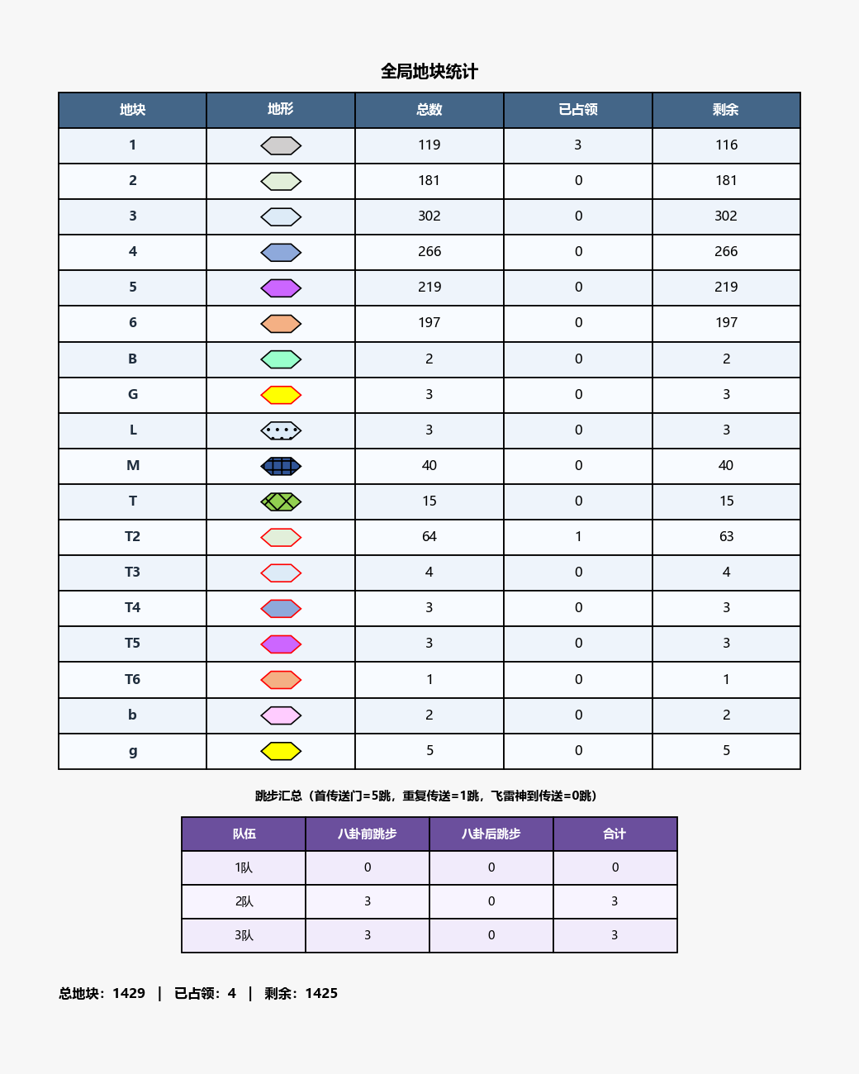
图15 — 全局统计窗口
窗口内容包括：
- 全局地块统计表：按地形类型列出地图上的总数量、已被占领的数量、剩余数量（不含传送门、起点、以及 B/X/Z 加成地块）。
- 跳步汇总表：分队统计"八卦前跳步"与"八卦后跳步"，规则为——首次踩中某传送门记 5 跳，重复使用同一传送门记 1 跳，用飞雷神直接落到传送门上不计跳步（0 跳）。
- 底部汇总："总地块 / 已占领 / 剩余"三个数字，反映整张地图的开发进度。

九、如何导出表
点击底部的"导出表"按钮（或按键盘 X 键），软件会把当前所有队伍 1～90 天的行动记录，写入 Excel 模板文件（S24_分表2.0.xlsx 或 S24_分表2.0_导出模板.xlsx，需与软件放在同一目录下），并另存为 S24_分表2.0_export.xlsx。

图16 — 点击"导出表"后的状态（状态栏提示 "Excel exported: S24_分表2.0_export.xlsx"）
导出文件说明：
- 每一天对应一张工作表，工作表名即天数（"1"、"2"……"90"）。
- 三支队伍的"操作流"（依次经过的地块类型，例如"1级"、"商人"、"跳3"等）分别写入该天工作表的第 8 / 11 / 14 行。
- C4 格记录当天的粮草调整值，C6 格记录当天的总分调整值（含每周 +500 奖励）。
- I2 / I3 / I4 格分别记录一、二、三队当天结束时的剩余步数。
以本教程操作示例（Day 1）导出的数据为例：
单元格 / 行 | 内容 | 说明
第8行（一队） | 1级, 1级, 1级, 1级, 商人, 1级 | 一队经过的地块类型序列
第11行（二队） | 跳3, 1级, 1级 | 二队经过的地块类型序列（"跳3"为跳跃/重复访问相关记录）
第14行（三队） | 跳3 | 三队经过的地块类型序列
C4 | 0 | 当天粮草调整
C6 | 500 | 当天总分调整（含每周 +500 奖励）
I2 / I3 / I4 | 3 / 6 / 6 | 一、二、三队当天剩余步数

注意事项：
- 导出功能需要安装 openpyxl 库；未安装时点击"导出表"会弹出错误提示。
- 模板文件必须与软件本体（.py 或 .exe）放在同一目录下，否则会提示"template not found"。

附：按钮与快捷键速查表
功能 | 按钮文字 | 快捷键
画路线 | （直接在地图上点击） | —
撤销上一步 | 撤销 | —
重置全部队伍 | 重置 | —
增加 / 切换队伍 | T1 / T2 / T3 | 1 / 2 / 3
跳步（跳到该队下一次可行动的日期） | 再次点击当前激活的 T1/T2/T3 | —
前一天 | 前一天(Q) | Q
后一天 | 后一天(E) | E
快速跳转到指定日期 | 点击右上角"Day X"徽章 | —
使用飞雷神 | 飞雷神 | —
保存存档 | 保存 | —
读取存档 | 读取 | —
查看全局统计 | 全局统计 | —
导出Excel表 | 导出表 | X
路径编辑模式 | 路径编辑 | —
显示 / 隐藏未来路径 | 显示未来 | —
显示 / 隐藏 B/X/Z 加成标签 | 显示buff | —
缩放地图 | （鼠标滚轮） | —
平移地图 | （鼠标右键拖动） | —

